РОССИИ ВАЖЕН КАЖДЫЙ РЕБЁНОК
В понедельник, 29 июня, в рамках проекта «России важен каждый ребенок» прошел седьмой региональный конкурс приемных семей. В гатчинский дом культуры в этот день приехали приемные семьи из всех районов Ленинградской области, чтобы показать таланты своих детей.

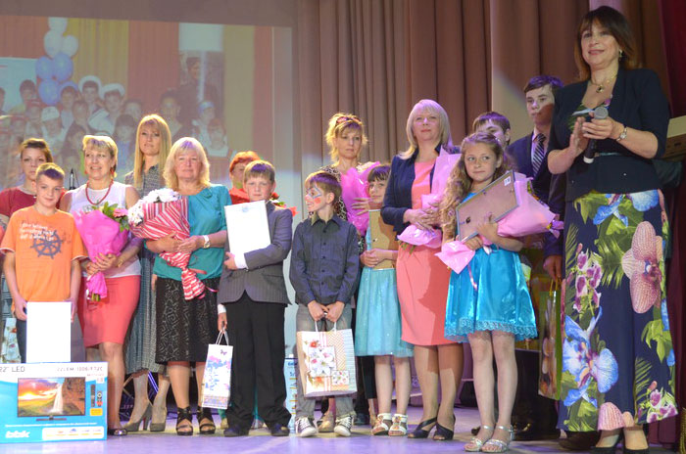

С приветственным словом выступила региональный координатор проекта «России важен каждый ребенок» депутат Законодательного собрания Ленобласти Людмила Тептина.
«Партийный проект «России важен каждый ребенок» реализуется в Ленинградской области уже два года. Наша основная задача – помочь каждому ребенку найти свою семью, мы также помогаем будущим приемным родителям в решении разных вопросов. Надеюсь, что этот праздник яркой страницей войдет в ваши семейные истории», – сказала депутат.
Участники исполняли песни, читали стихи, играли на музыкальных инструментах, кто-то даже подготовил небольшую пьесу. В своих выступлениях конкурсанты рассказали о себе, поделились семейными традициями.
Тема сиротства и приемных семей имеет огромное значение для России, ведь от благополучия молодого поколения зависит будущее страны. Поэтому нет ничего удивительного в том, что подвести итоги конкурса и вручить призы победителям приехали руководитель Ленинградской области и депутат Государственной Думы Светлана Журова.
Статистика по приемным семьям в регионе за последние годы изменилась в лучшую сторону. Из 25 детских домов в Ленинградской области осталось 13, и это стало возможно благодаря тем, кто пошел на смелый шаг и взял ребенка в семью, подарив ему счастливое детство. Правительство области старается максимально выполнять свои обязательства и реализовывать программу по обеспечению детей жильем – в прошлом году было куплено 255 квартир.
Светлана Журова отметила, что, согласно статистике, количество детей-сирот в России и Ленинградской области за последние годы снизилось, и поблагодарила собравшихся за вклад в работу по помощи таким детям, которую ведет государство. «Вы совершаете смелый шаг навстречу детям, которые нуждаются в любви и заботе. Огромное спасибо вам и проекту «России важен каждый ребенок» за вклад в будущее наших детей», – сказала Светлана Журова.
В состязании приняли участие 17 семей, не менее двух лет воспитывающие приемных детей в возрасте от 5 до 17 лет, проживающие на территории Ленинградской области. Всего более 150 человек. Первое место заняли сразу три семьи: Худаковы из Всеволожского района, Федоровы из Гатчины и Артемьевы из Сланцев. Они приглашены на федеральный фестиваль в Москву. Второе место по итогам состязания досталось семьям Овсяниковых из Шлиссельбурга, Усовых из Приозерска, Тумановых из Соснового Бора. Третье место – Антоновым из Кингисеппа, Костыговым из Луги, Вишневским из Подпорожья.
«Выступления конкурсантов были настолько живыми, интересными и креативными, что зрители и участники конкурса не уставали аплодировать. Каждый номер дарил тепло и человеческую доброту, – отметила Э.С. Овсяникова. – К своему выступлению мы подготовили танец, песню, газету о жизни семьи и видео-презентацию».
Станислав Кухталев

